|  |
| --- |
| МИНОБРНАУКИ РОССИИ |
| Федеральное государственное бюджетное образовательное учреждение  высшего образования  **"МИРЭА** - **Российский технологический университет"**  **РТУ МИРЭА** |

**Институт** Информационных Технологий

**Кафедра** Математического обеспечения и стандартизации информационных технологий (МОСИТ)

**Отчёт по практическим работам №9-12**

**по дисциплине**

**«Технологические основы Интернета вещей»**

Выполнили студенты группы: ИКБО-04-22 Кликушин В.И.

Егоров Л.А.

Корольков А.Д.

Яшин Д.О.

Приняла ассистент __Куликова И.В.__ *(Ф.И.О. преподавателя)*

|  |  |  |
| --- | --- | --- |
| Практическая работа выполнена | «__»_______202__г. | *(подпись студента)* |
|  |  |  |
| «Зачтено» | «__»_______202__ г. | *(подпись руководителя)* |

Москва 2024

# Содержание

1 Практическая работа №9 «Знакомство с облачными платформами IoT» 3

1.1 Введение 3

1.2 Регистрация на платформе Rightech IoT Cloud 3

1.3 Создание модели устройства 4

1.4 Добавление устройств в облако 5

1.5 Отправка данных в облако 7

1.6 Вывод 8

2 Практическая работа № 10 по теме «УПРАВЛЕНИЕ УСТРОЙСТВАМИ ПРИ ПОМОЩИ ПЛАТФОРМ ИНТЕРНЕТА ВЕЩЕЙ» 9

2.1 Введение 9

2.2 Изменение файла конфигурации 10

2.3 Создание схем автоматов для сценариев 11

2.4 Вывод 12

3 Практическая работа № 11 по теме «РЕАКЦИИ ПЛАТФОРМ ИНТЕРНЕТА ВЕЩЕЙ НА ПРИХОДЯЩИЕ ДАННЫЕ» 13

3.1 Введение 13

3.2 Задание варианта 14

3.3 Изменение схем автоматов для сценариев 15

3.4 Вывод 19

4 Практическая работа № 12 по теме «ОТПРАВКА ОПОВЕЩЕНИЙ ОТ ОБЛАЧНОЙ ПЛАТФОРМЫ» 20

4.1 Введение 20

4.2 Задание варианта 21

4.3 Подключение SMTP-сервера 22

4.4 Изменение схем автоматов для сценариев 22

4.4 Вывод 26

Заключение 27

# 1 Практическая работа №9 «Знакомство с облачными платформами IoT»

## 1.1 Введение

Цель работы: подключить и настроить устройство с поддержкой MQTT на платформе Rightech IoT Cloud, используя внешний MQTT-брокер.

Rightech IoT Cloud — это бескодовая (no-code) IoT-платформа для быстрого создания прикладных проектов интернета вещей.

Программный продукт Rightech IoT Cloud (RIC, рус. Райтек ИоТ Клауд) от компании-разработчика КОМНЭТ является фреймворк-инструментом и предназначен для быстрого создания разработчиками приложений интернета вещей) Платформа RIC реализована на принципах универсализации и имеет низкую зависимость от конкретного оборудования и протоколов, что позволяет легко объединять разнородные устройства в едином разрабатываемом на платформе решении.

## 1.2 Регистрация на платформе Rightech IoT Cloud

Задание: перейти на [Rightech IoT Cloud](https://rightech.io) и зарегистрироваться. После регистрации зайти в свою учетную запись.

Произведена регистрация учетной записи на платформе. Главная страница после авторизации представлена на Рисунке 1.2.1.

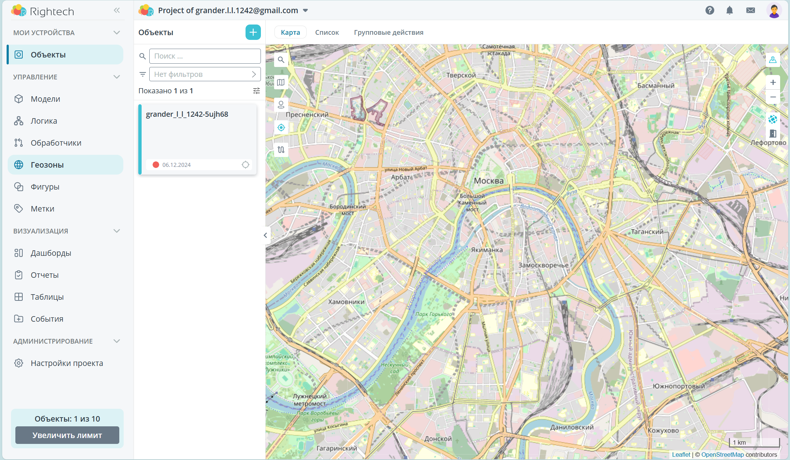

Рисунок 1.2.1 – Авторизация на платформе

## 1.3 Создание модели устройства

В личном кабинете в разделе «Модели» создана модель по шаблону для MQTT устройства. Настроены следующие параметры:

* Название модели: Практ_9;
* Параметры данных: влажность, температура, движение, напряжение, вентилятор и RGB лента;
* Свойства: каждому параметру заданы источники считывания данных.

Созданная модель устройства представлена на Рисунке 1.3.1.

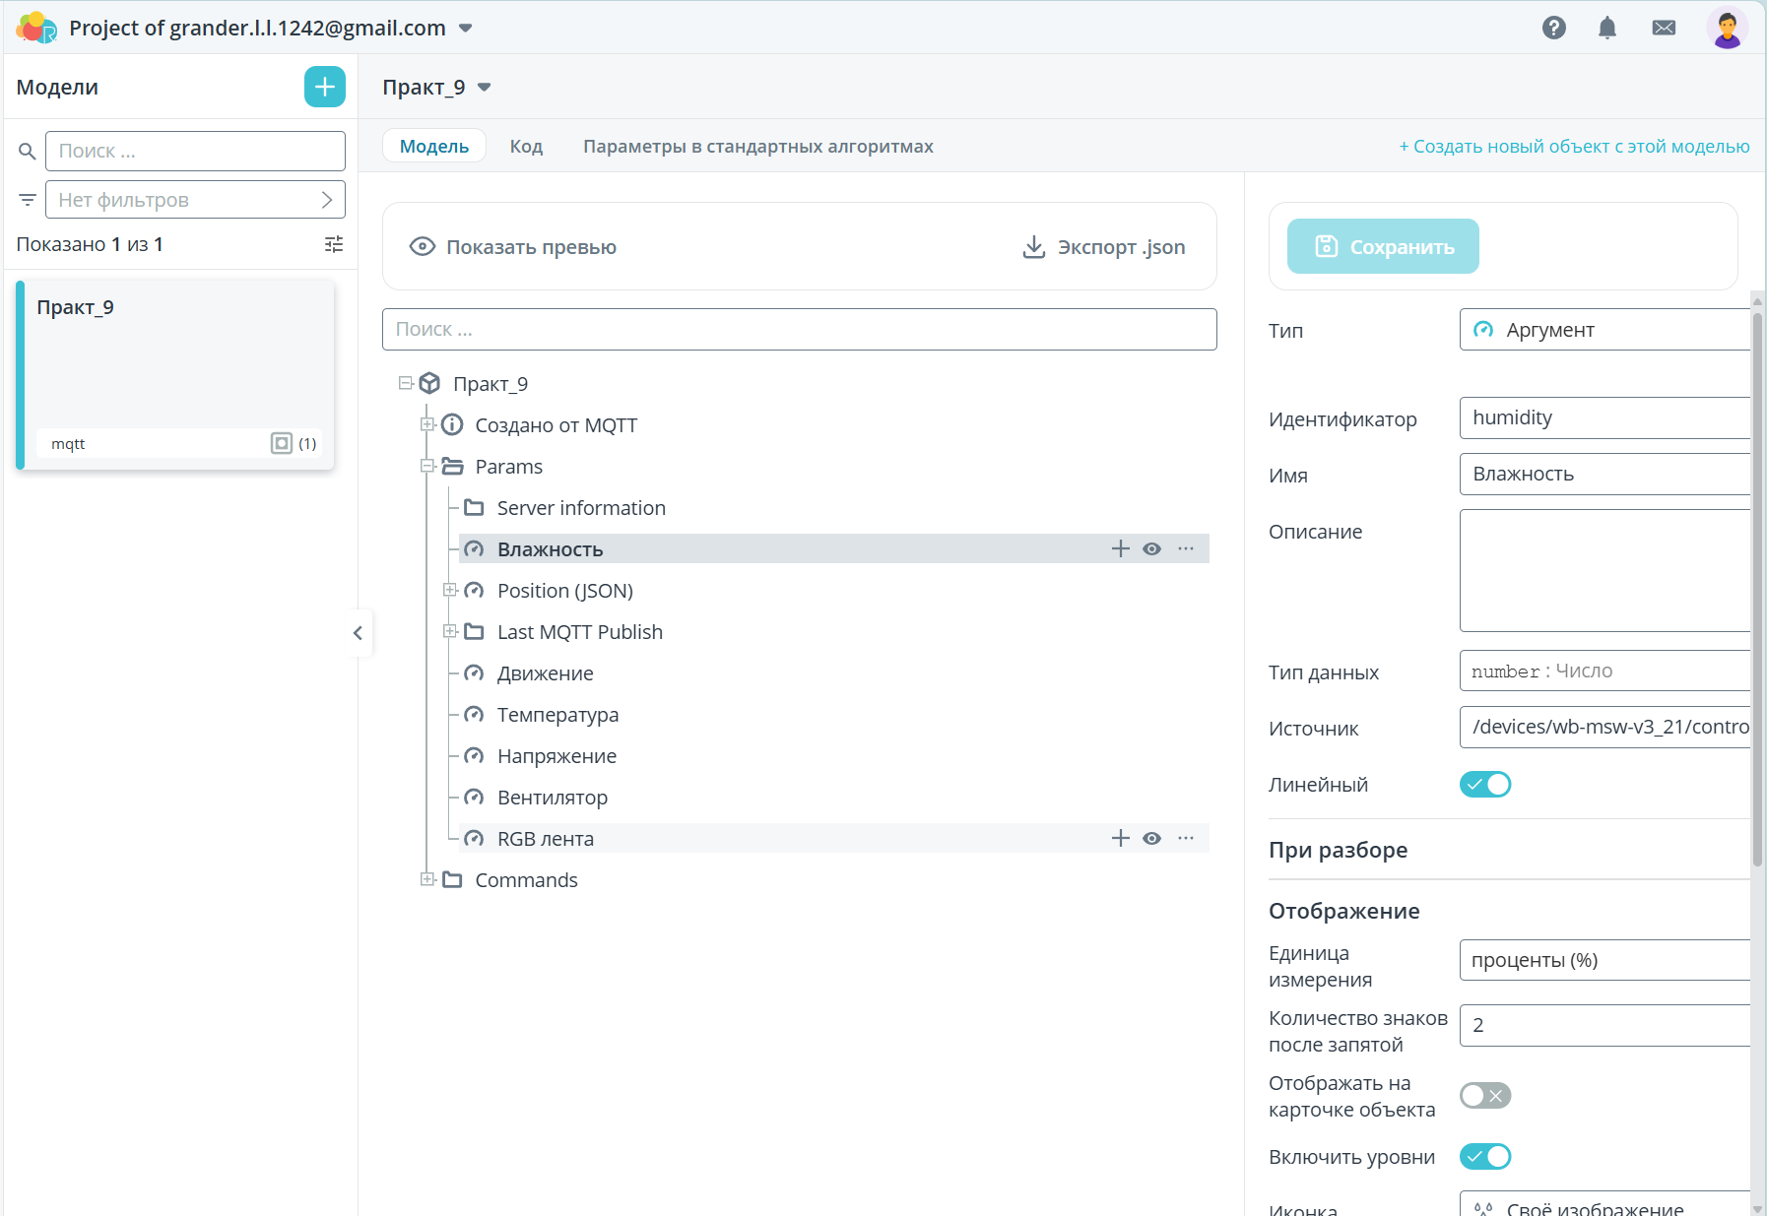

Рисунок 1.3.1 – Модель устройства

MQTT брокер установлен и настроен должным образом. Разрешён доступ для устройства через публичную сеть для дальнейшей работы.

## 1.4 Добавление устройств в облако

Созданы виртуальные устройства для получения данных согласно варианту №4 (Таблица 1.4.1).

Таблица 1.4.1 – Задание варианта

|  |  |
| --- | --- |
| № Варианта | Датчики |
| 4 | Датчик движения  Датчик температуры |

Созданные устройства представлены на Рисунках 1.4.1-1.4.2.

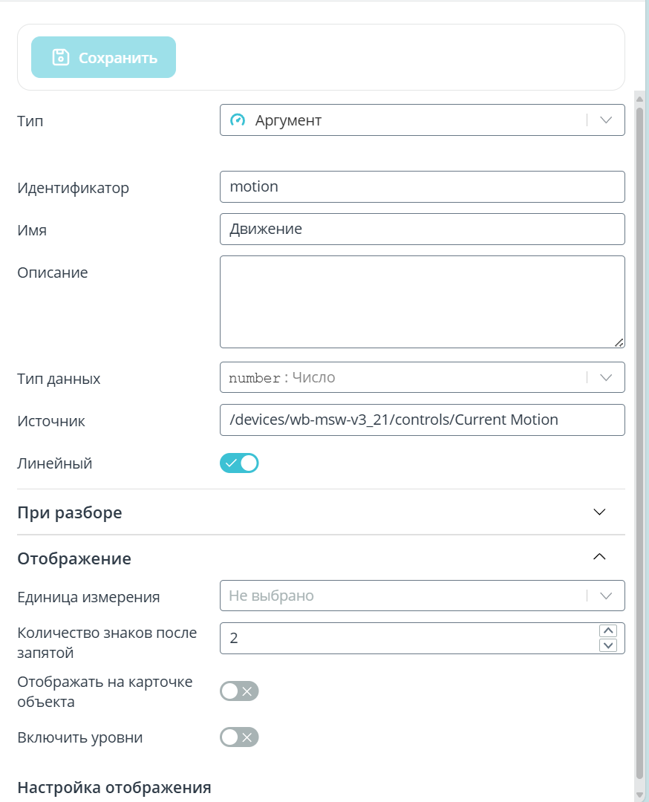

Рисунок 1.4.1 – Созданные устройства

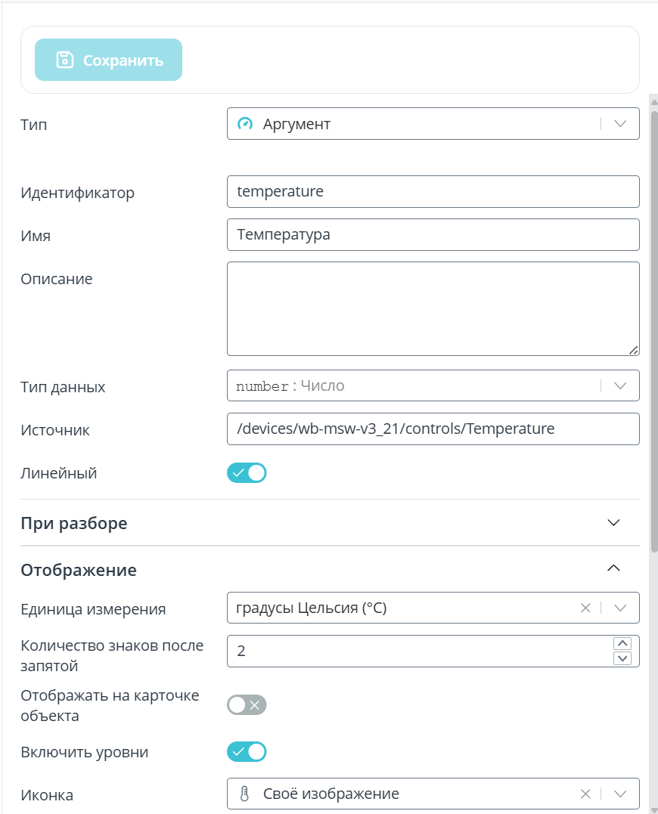

Рисунок 1.4.2 – Созданные устройства

## 1.5 Отправка данных в облако

Выполнена передача данных в каждое из созданных устройств. Команда для передачи данных представлена в Листинге 1.5.1.

Листинг 1.5.1 – Команда для передачи данных

mosquitto_pub -d -h dev.rightech.io -i **** -t /devices/wb-msw-v3_21/controls/Temperature -m 23

mosquitto_pub -d -h dev.rightech.io -i **** -t “/devices/wb-msw-v3_21/controls/Current Motion” -m 2123

Осуществление отправки данных представлено на Рисунках 1.5.1–1.5.2.



Рисунок 1.5.1 – Отправка данных по датчику движения



Рисунок 1.5.2 – Отправка данных по датчику температуры

Отображение данных на виртуальных устройствах в облачной платформе представлено на Рисунке 1.5.3.

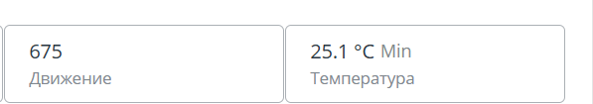

Рисунок 1.5.3 – Отображение данных на облачной платформе

Для большей наглядности составлены графики по отправленным данным (Рисунки 1.5.4-1.5.5).

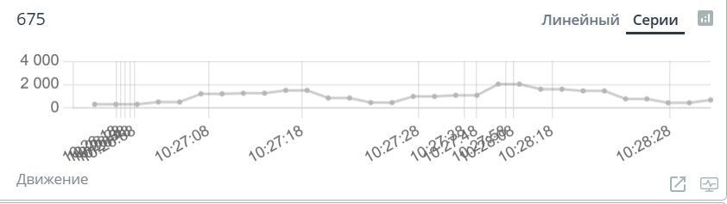

Рисунок 1.5.4 – График отправленных данных

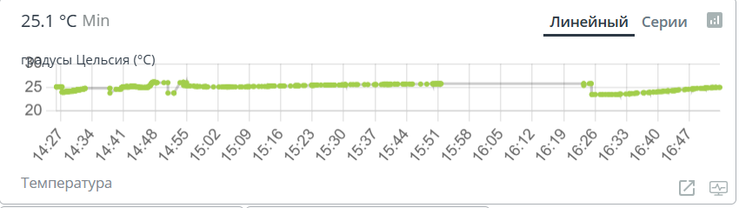

Рисунок 1.5.5 – График отправленных данных

## 1.6 Вывод

В ходе выполнения работы осуществлено знакомство с облачной платформой интернета вещей IoT. Создана модель устройства, добавлены объекты, осуществлена отправка данных в облако.

# 2 Практическая работа № 10 по теме «УПРАВЛЕНИЕ УСТРОЙСТВАМИ ПРИ ПОМОЩИ ПЛАТФОРМ ИНТЕРНЕТА ВЕЩЕЙ»

## 2.1 Введение

Цель работы: освоить принципы создания сценариев автоматизации на платформе Rightech IoT, основанных на конечных автоматах. Изучить основные элементы конечного автомата, включая состояния, события, переходы и действия.

Каждый сценарий автоматизации — это алгоритм, который определяет логику поведения объекта. С помощью такого сценария можно отслеживать изменения в устройстве и, в зависимости от этих изменений, автоматически выполнять соответствующие действия без участия пользователя. Сценарий автоматизации основан на конечном автомате, состоящем из состояний и переходов между ними.

Конечный автомат (или детерминированный конечный автомат, ДКА) — это математическая модель, используемая для описания поведения систем с конечным числом состояний. Конечный автомат состоит из множества состояний, событий и правил, которые определяют, как система переходит из одного состояния в другое на основе событий или входных данных.

**Основные элементы конечного автомата**

1. Конечное множество состояний — набор возможных состояний, в которых может находиться система. Каждое состояние описывает определённое положение или характеристику системы. Например, для системы безопасности дома состояния могут быть «Система активна» и «Система отключена».
2. Начальное состояние — это состояние, в котором система находится в самом начале. Для каждого конечного автомата оно одно.
3. Конечное множество событий или входных данных — события, которые приводят к изменению состояния системы. Эти события могут быть внешними (например, нажатие кнопки) или внутренними (например, изменение температуры).
4. Правила переходов или функция перехода — набор правил, которые определяют, как система переходит из одного состояния в другое в ответ на конкретное событие или входные данные. Переход всегда однозначно определён: при получении одного и того же события система всегда переходит в одно и то же состояние.
5. Конечное множество конечных состояний — определенные состояния, в которых система завершает выполнение своей логики. Это может быть состояние успешного завершения работы или сбоя.

## 2.2 Изменение файла конфигурации

В рамках практической работы необходимо реализовать сценарии, согласно варианту, представленные в Таблице 2.2.1.

Таблица 2.2.1 – Задание варианта

|  |  |
| --- | --- |
| № Варианта | Сценарии |
| 4 | Включение и выключение вентилятора по температуре  Изменение цвета диодной ленты по датчику влажности |

Для подключения облачной платформы Rightech к демонстрационному стенду Wirenboard (чемодану) необходимо в домашней директории пользователя добавить конфигурацию в файл mosquitto.conf (Листинг 2.2.1).

Листинг 2.2.1 – Файл конфигурации для подключения

#rightech connect config

connection rightech

address dev.rightech.io:1883

clientid mqtt-grander_l_l_1242-*****

try_private false

start_type automatic

topic /devices/wb-msw-v3_21/controls/Temperature both

topic /devices/wb-msw-v3_21/controls/Humidity both

topic /devices/load_control/controls/L2/on both

topic /devices/wb-mrgbw-d_78/controls/RGB/on both

## 2.3 Создание схем автоматов для сценариев

Схема автомата для сценария «Включение и выключение вентилятора по температуре» представлена на Рисунке 2.3.1.

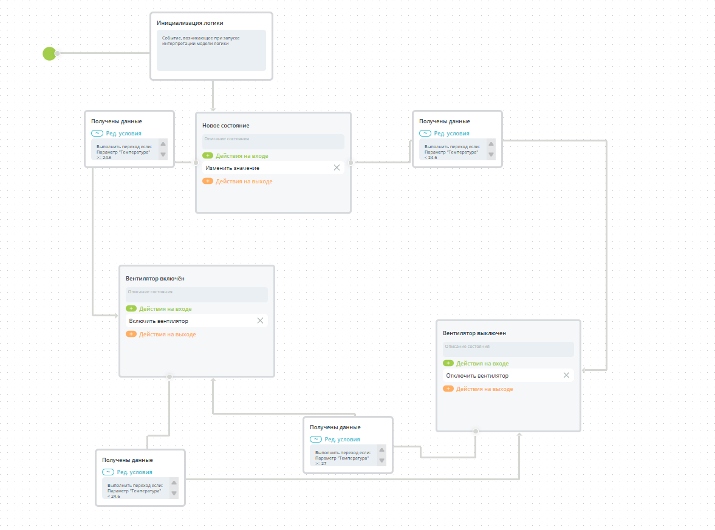

Рисунок 2.3.1 – Схема автомата для сценария «Включение и выключение вентилятора по температуре»

Описание логики работы автомата:

В изначальном состоянии вентилятор включится, если температура будет выше 26 градусов, иначе останется выключенным. Далее в ходе работы автомата при достижении такой же температуры вентилятор будет включаться, а выключаться будет при достижении температуры ниже 26 градусов.

Схема автомата для сценария «Изменение цвета диодной ленты по датчику влажности» представлена на Рисунке 2.3.2.

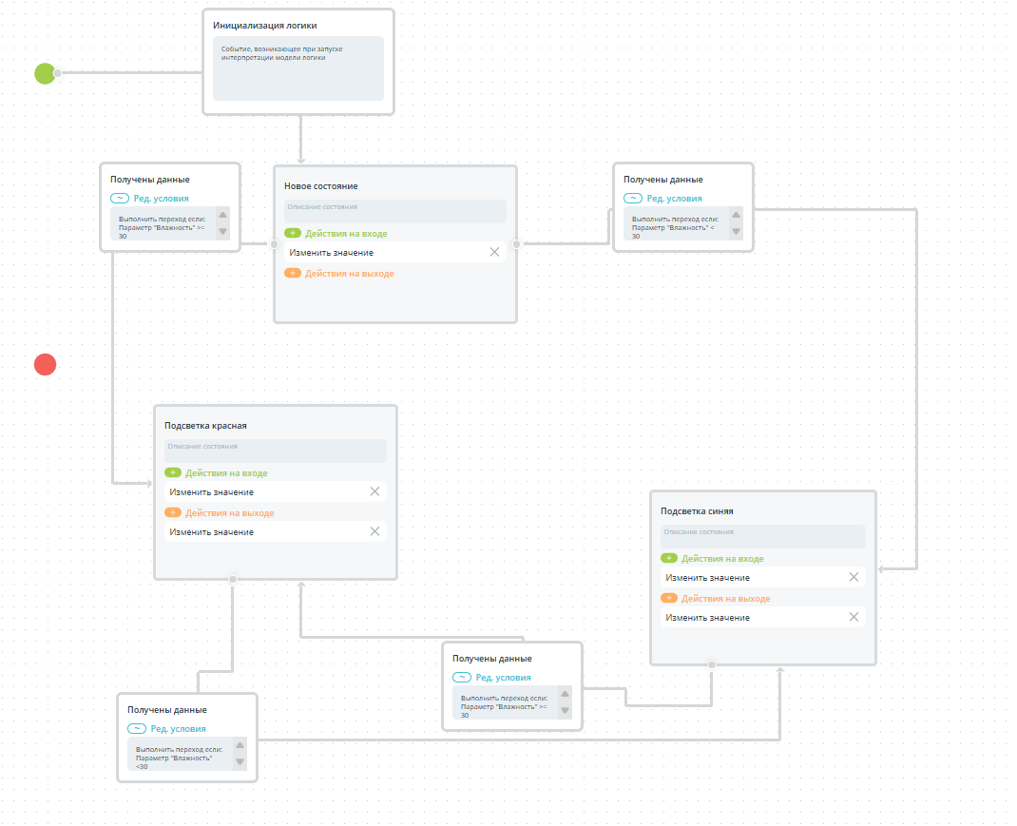

Рисунок 2.3.2 – Схема автомата для сценария «Изменение цвета диодной ленты по датчику влажности»

Описание логики работы автомата:

Если показатель датчика влажности будет превышать 30%, то подсветка будет сменяться на красную, иначе – на синюю.

## 2.4 Вывод

В ходе выполнения практической работы успешно освоены основы создания и настройки конечных автоматов на платформе Rightech IoT. Данные автоматы позволили указать логику выполнения определённых действий в зависимости от значений с датчиков – например, включать вентилятор при достижении определённой температуры.

# 3 Практическая работа № 11 по теме «РЕАКЦИИ ПЛАТФОРМ ИНТЕРНЕТА ВЕЩЕЙ НА ПРИХОДЯЩИЕ ДАННЫЕ»

## 3.1 Введение

Цель работы: изучить и применить механизмы реакций платформы Интернета вещей Rightech.io на приходящие данные. Работа предполагает настройку оповещений (тревог) для отслеживания состояния устройств и обработки данных, выходящих за пределы допустимых значений.

Каждый сценарий автоматизации — это алгоритм, который определяет логику поведения объекта. С помощью такого сценария можно отслеживать изменения в устройстве и, в зависимости от этих изменений, автоматически выполнять соответствующие действия без участия пользователя. Сценарий автоматизации основан на конечном автомате, состоящем из состояний и переходов между ними.

Конечный автомат — это математическая модель, используемая для описания поведения систем с конечным числом состояний. Конечный автомат состоит из множества состояний, событий и правил, которые определяют, как система переходит из одного состояния в другое на основе событий или входных данных.

**Основные элементы конечного автомата**

1. Конечное множество состояний — набор возможных состояний, в которых может находиться система. Каждое состояние описывает определённое положение или характеристику системы. Например, для системы безопасности дома состояния могут быть «Система активна» и «Система отключена».
2. Начальное состояние — это состояние, в котором система находится в самом начале. Для каждого конечного автомата оно одно.
3. Конечное множество событий или входных данных — события, которые приводят к изменению состояния системы. Эти события могут быть внешними (например, нажатие кнопки) или внутренними (например, изменение температуры).
4. Правила переходов или функция перехода — набор правил, которые определяют, как система переходит из одного состояния в другое в ответ на конкретное событие или входные данные. Переход всегда однозначно определён: при получении одного и того же события система всегда переходит в одно и то же состояние.
5. Конечное множество конечных состояний — определенные состояния, в которых система завершает выполнение своей логики. Это может быть состояние успешного завершения работы или сбоя.

## 3.2 Задание варианта

В рамках практической работы необходимо реализовать сценарии, согласно варианту, представленные в Таблице 3.2.1.

Таблица 3.2.1 – Задание варианта

|  |  |
| --- | --- |
| № Варианта | Сценарии |
| 4 | Включение и выключение вентилятора по температуре  Изменение цвета диодной ленты по датчику влажности |

Для подключения облачной платформы Rightech к демонстрационному стенду Wirenboard (чемодану) необходимо в домашней директории пользователя добавить конфигурацию в файл mosquitto.conf (Листинг 3.2.1).

Листинг 3.2.1 – Файл конфигурации для подключения

#rightech connect config

connection rightech

address dev.rightech.io:1883

clientid mqtt-grander_l_l_1242-*****

try_private false

start_type automatic

topic /devices/wb-msw-v3_21/controls/Temperature both

topic /devices/wb-msw-v3_21/controls/Humidity both

topic /devices/load_control/controls/L2/on both

topic /devices/wb-mrgbw-d_78/controls/RGB/on both

## 3.3 Изменение схем автоматов для сценариев

Схема автомата для сценария «Включение и выключение вентилятора по температуре», которая изменена с целью добавления функционала тревоги при достижении критической температуры, представлены на Рисунках 3.3.1-3.3.2.

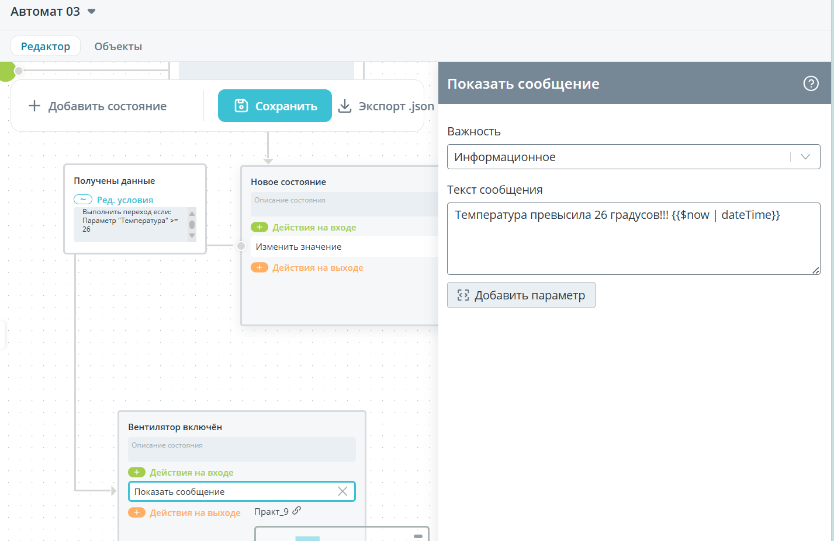

Рисунок 3.3.1 – Схема автомата для сценария «Включение и выключение вентилятора по температуре»

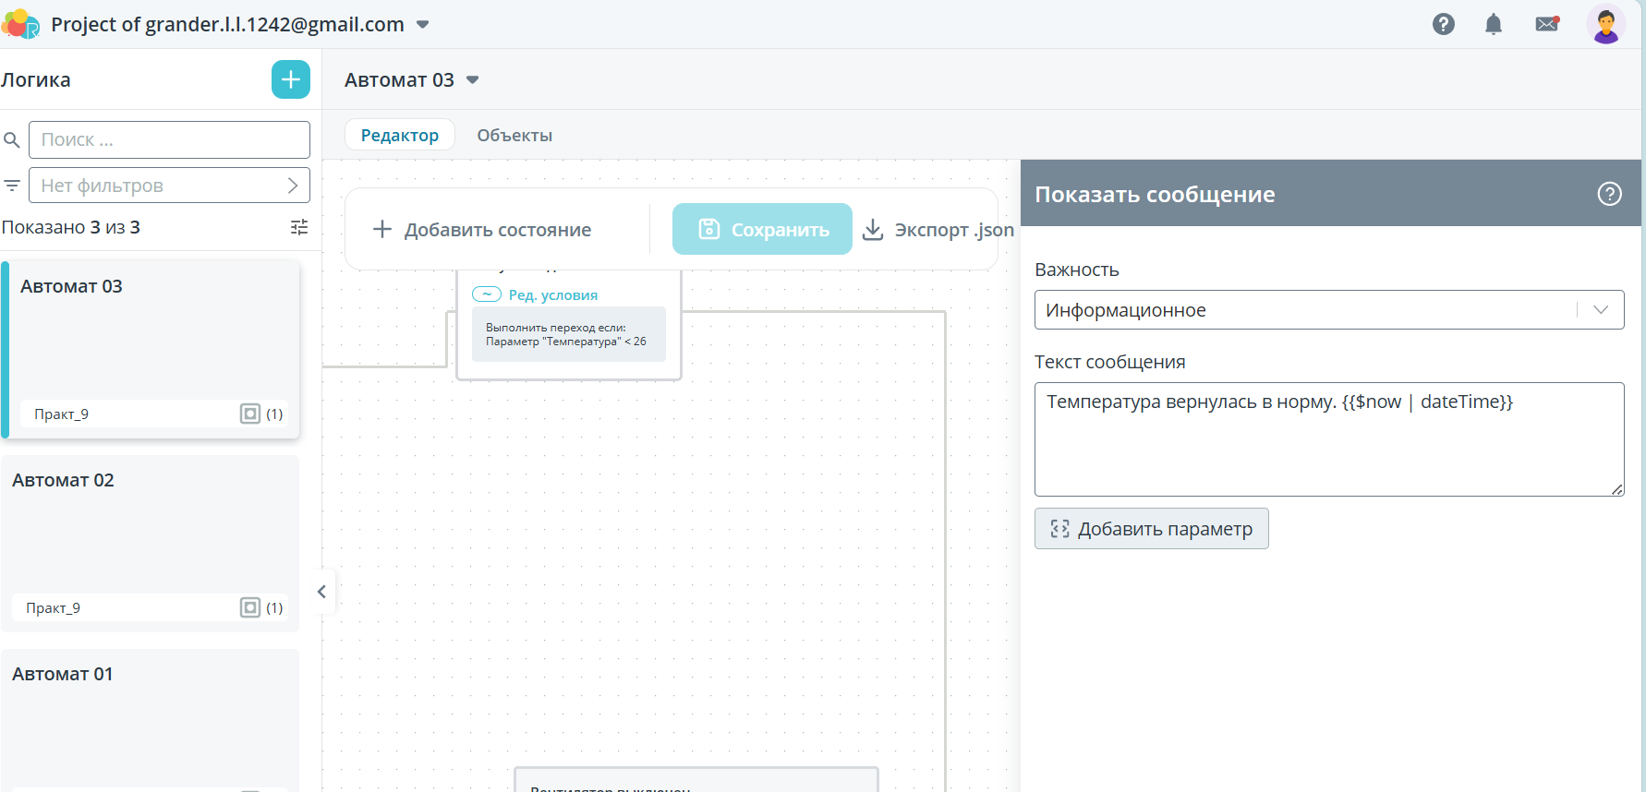

Рисунок 3.3.2 – Схема автомата для сценария «Включение и выключение вентилятора по температуре»

На Рисунке 3.3.3 представлены сообщения, полученные в зависимости от значений, полученных с датчика температуры.

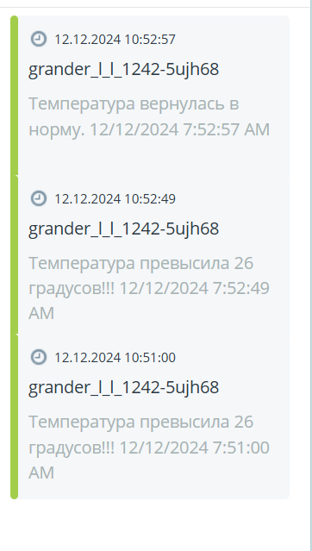

Рисунок 3.3.3 – Полученные сообщения

Для сценария «Изменение цвета диодной ленты по датчику влажности» написан обработчик на языке Javascript, который проверяет наличие в пришедшем сообщении данных с датчика влажности. Код обработчика представлен в Листинге 3.3.1.

Листинг 3.3.1 – Код обработчика

export function process(msg) {

  let checkHumidity;

  if (msg !== "/devices/wb-msw-v3_21/controls/Humidity") {

    console.log('В пришедшем сообщении нет сведений с датчика влажности!');

Окончание Листинга 3.3.1

    checkHumidity = false;

  }

  else {

    console.log('В пришедшем сообщении есть сведения с датчика влажности!');

    checkHumidity = true;

  }

  return {checkHumidity}

}

На Рисунке 3.3.4 представлены входные и выходные параметры данного обработчика.

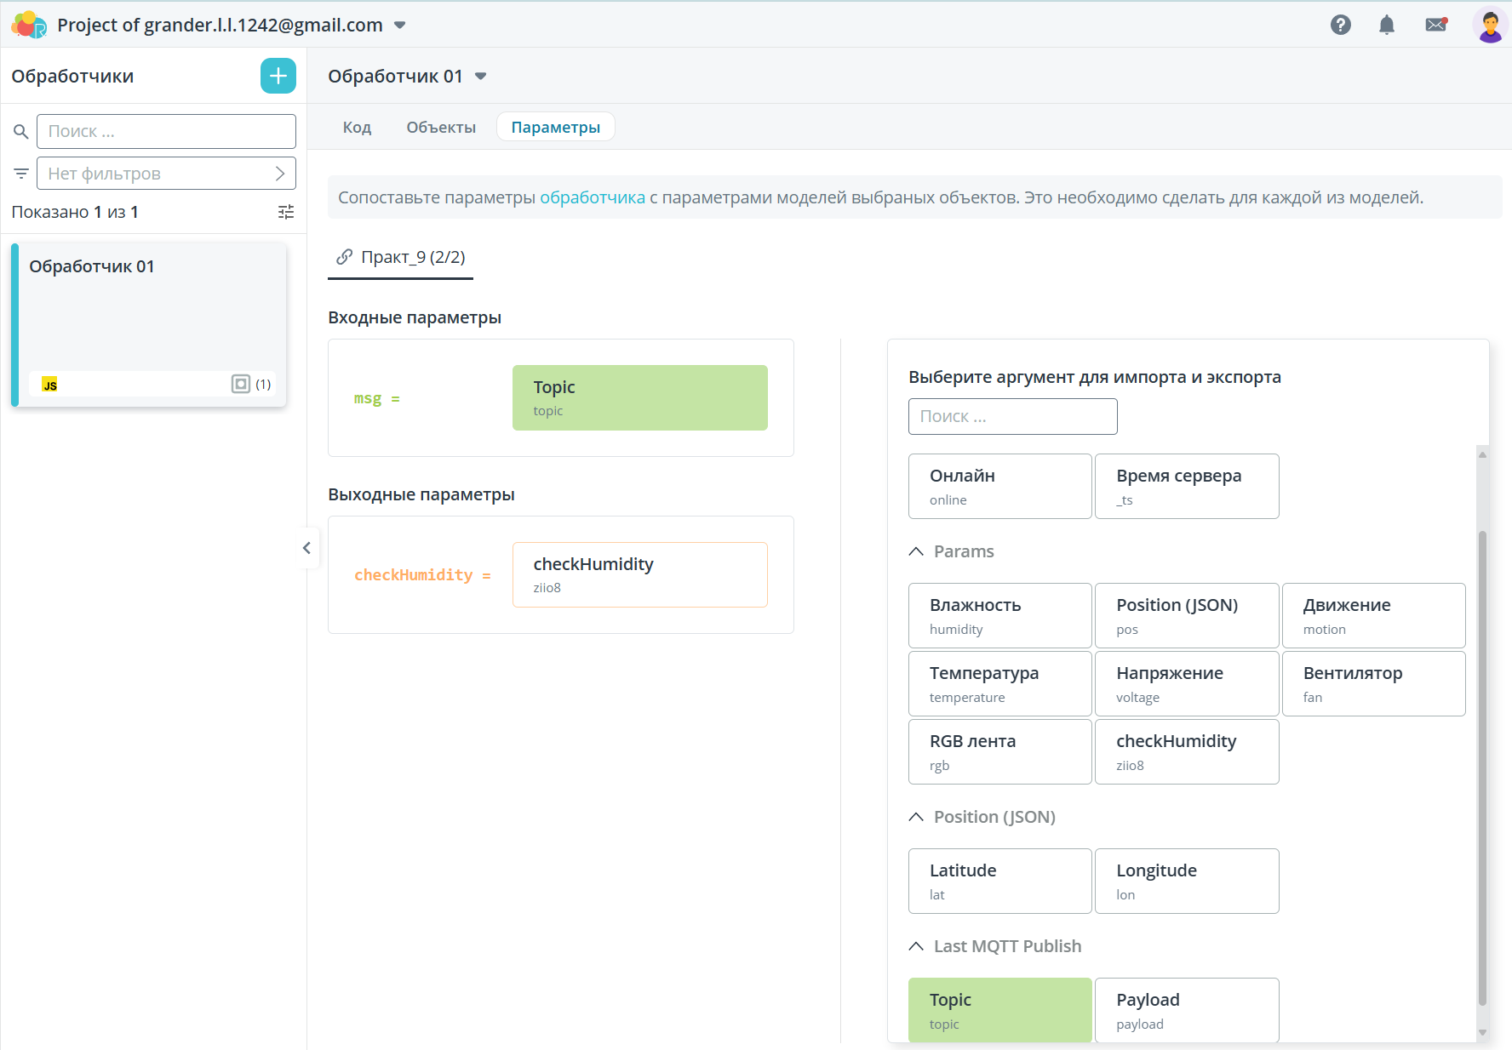

Рисунок 3.3.4 – Параметры обработчика

Переработана логика автомата для того, чтобы отсылать сообщения в зависимости от присутствия в сообщении сведений с датчика влажности. Схема автомата представлена на Рисунке 3.3.5.

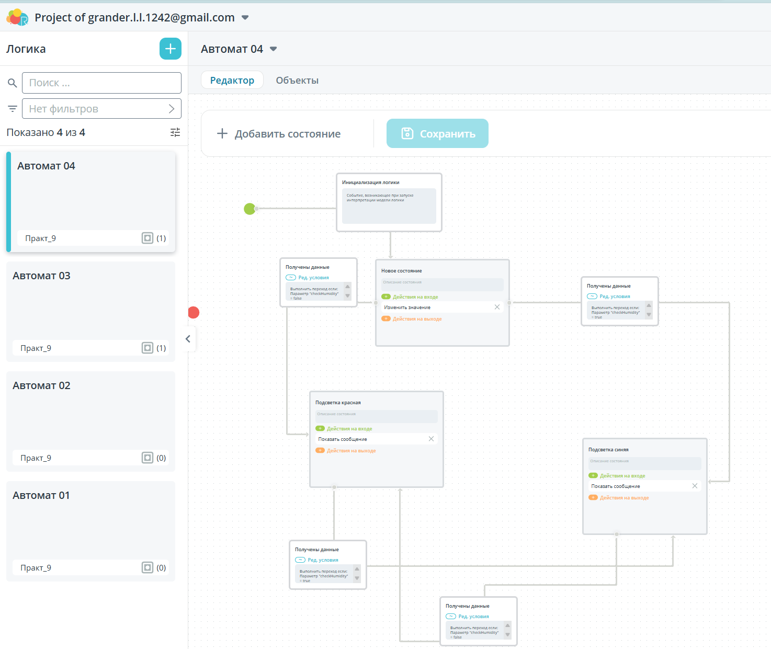

Рисунок 3.3.5 – Схема автомата

После включения автомата и отправки разных сообщений с помощью брокера MQTT получены уведомления на платформе Rightech (Рисунок 3.3.6).

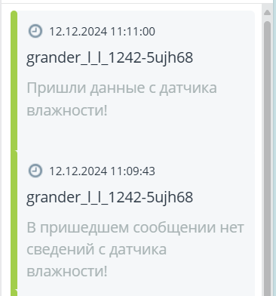

Рисунок 3.3.6 – Уведомления на платформе

## 3.4 Вывод

В ходе выполнения практической работы были успешно освоены механизмы реакций платформы Rightech.io на приходящие данные. В результате выполнения работы были получены навыки настройки и использования механизмов реакций и обработчиков на платформе Rightech.io. Эти навыки имеют практическое значение для обеспечения надежности и безопасности работы устройств Интернета вещей, а также для оперативного реагирования на изменения в системе.

# 4 Практическая работа № 12 по теме «ОТПРАВКА ОПОВЕЩЕНИЙ ОТ ОБЛАЧНОЙ ПЛАТФОРМЫ»

## 4.1 Введение

Цель работы: изучить и настроить механизм отправки оповещений от облачной платформы Rightech.io с использованием сторонних сервисов, таких как электронная почта и протокол SMTP. Работа предполагает настройку SMTP-сервера для отправки электронных писем, а также интеграцию этого механизма в логику автоматов, созданных в предыдущих работах.

Каждый сценарий автоматизации — это алгоритм, который определяет логику поведения объекта. С помощью такого сценария можно отслеживать изменения в устройстве и, в зависимости от этих изменений, автоматически выполнять соответствующие действия без участия пользователя. Сценарий автоматизации основан на конечном автомате, состоящем из состояний и переходов между ними.

Конечный автомат — это математическая модель, используемая для описания поведения систем с конечным числом состояний. Конечный автомат состоит из множества состояний, событий и правил, которые определяют, как система переходит из одного состояния в другое на основе событий или входных данных.

**Основные элементы конечного автомата**

1. Конечное множество состояний — набор возможных состояний, в которых может находиться система. Каждое состояние описывает определённое положение или характеристику системы. Например, для системы безопасности дома состояния могут быть «Система активна» и «Система отключена».
2. Начальное состояние — это состояние, в котором система находится в самом начале (одно на автомат).
3. Конечное множество событий или входных данных — события, которые приводят к изменению состояния системы. Эти события могут быть внешними (например, нажатие кнопки) или внутренними (например, изменение температуры).
4. Правила переходов или функция перехода — набор правил, которые определяют, как система переходит из одного состояния в другое в ответ на конкретное событие или входные данные. Переход всегда однозначно определён: при получении одного и того же события система всегда переходит в одно и то же состояние.
5. Конечное множество конечных состояний — определенные состояния, в которых система завершает выполнение своей логики. Это может быть состояние успешного завершения работы или сбоя.

## 4.2 Задание варианта

В рамках практической работы необходимо реализовать сценарии, согласно варианту, представленные в Таблице 4.2.1.

Таблица 4.2.1 – Задание варианта

|  |  |
| --- | --- |
| № Варианта | Сценарии |
| 4 | Включение и выключение вентилятора по температуре  Изменение цвета диодной ленты по датчику влажности |

Для подключения облачной платформы Rightech к демонстрационному стенду Wirenboard (чемодану) необходимо в домашней директории пользователя добавить конфигурацию в файл mosquitto.conf (Листинг 4.2.1).

Листинг 4.2.1 – Файл конфигурации для подключения

#rightech connect config

connection rightech

address dev.rightech.io:1883

clientid mqtt-grander_l_l_1242-*****

try_private false

start_type automatic

topic /devices/wb-msw-v3_21/controls/Temperature both

topic /devices/wb-msw-v3_21/controls/Humidity both

topic /devices/load_control/controls/L2/on both

topic /devices/wb-mrgbw-d_78/controls/RGB/on both

## 4.3 Подключение SMTP-сервера

На Рисунке 4.3.1 представлена конфигурация SMTP-сервера на платформе Rightech. На Рисунке 4.3.2 представлен результат тестовой отправки электронного письма.

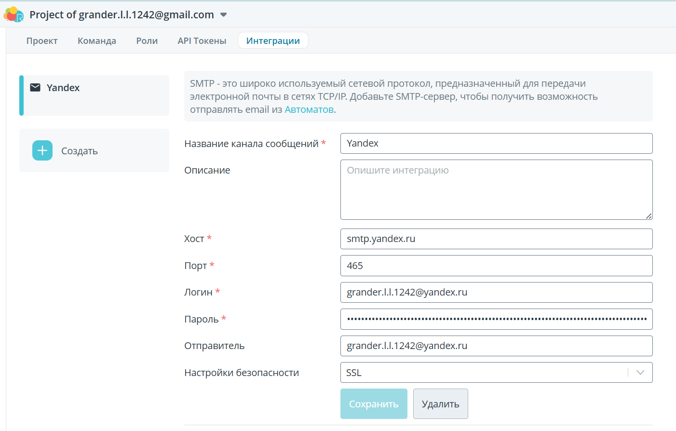

Рисунок 4.3.1 – Конфигурация SMTP-сервера

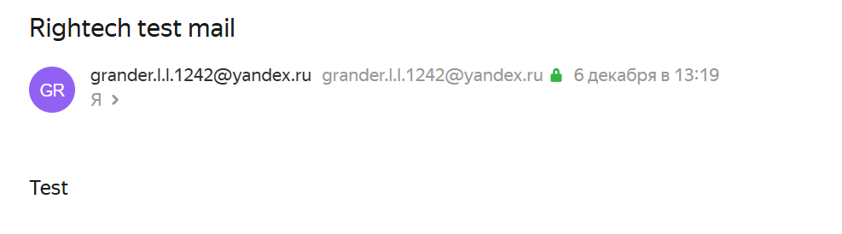

Рисунок 4.3.2 – Отправка тестового письма

## 4.4 Изменение схем автоматов для сценариев

Схема автомата для сценария «Включение и выключение вентилятора по температуре», которая изменена с целью добавления функционала тревоги при достижении критической температуры и отправки электронного письма, представлены на Рисунках 4.4.1-4.4.2.

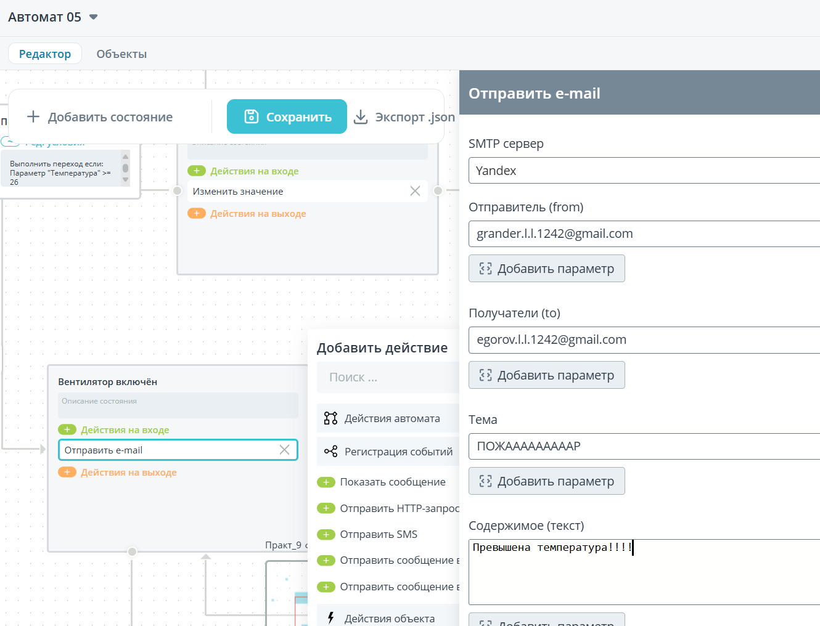

Рисунок 4.4.1 – Схема автомата для сценария «Включение и выключение вентилятора по температуре»

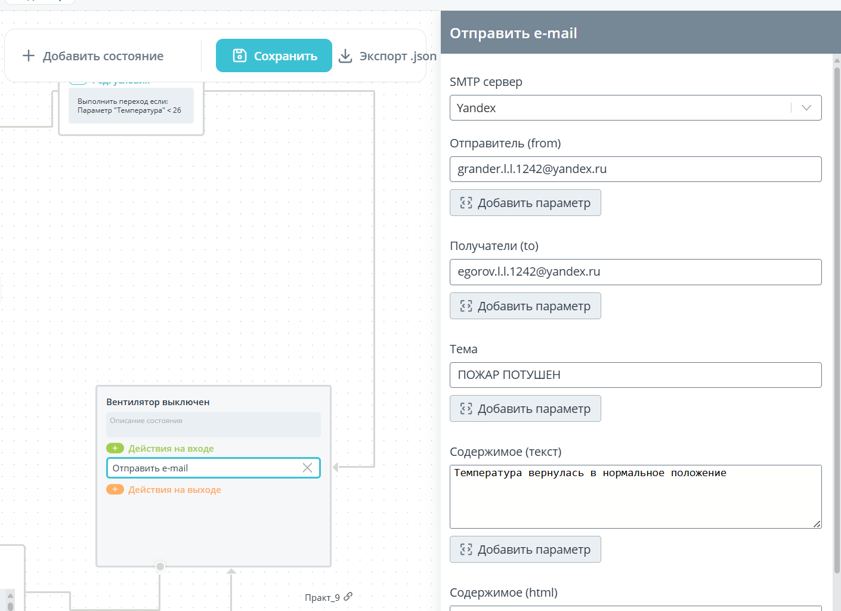

Рисунок 4.4.2 – Схема автомата для сценария «Включение и выключение вентилятора по температуре»

На Рисунке 4.4.3 представлены электронные письма, полученные в зависимости от значений, полученных с датчика температуры.



Рисунок 4.4.3 – Полученные электронные письма

Для сценария «Изменение цвета диодной ленты по датчику влажности» используется обработчик на языке Javascript, который проверяет наличие в пришедшем сообщении данных с датчика влажности. Код обработчика представлен в Листинге 3.3.1.

Переработана логика автомата для того, чтобы отсылать электронные письма в зависимости от присутствия в сообщении сведений с датчика влажности. Схема автомата представлена на Рисунках 4.4.4-4.4.5.

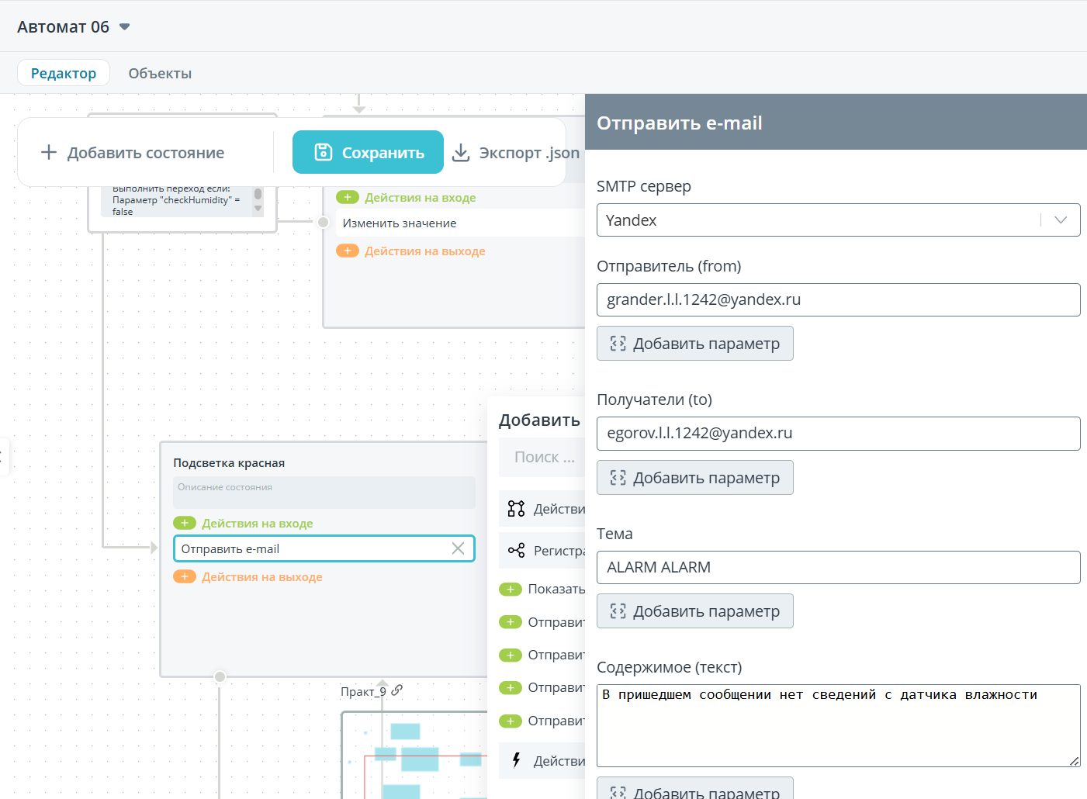

Рисунок 4.4.4 – Схема автомата

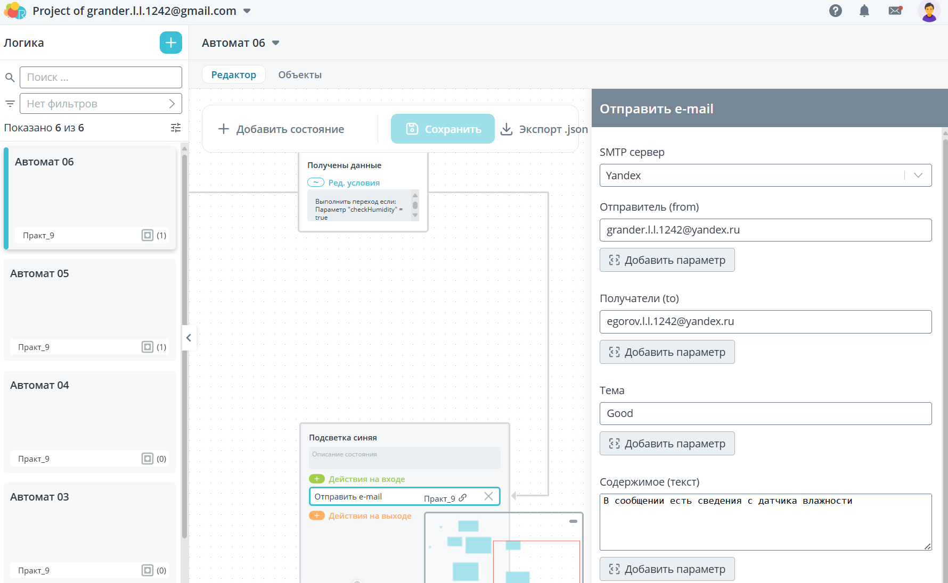

Рисунок 4.4.5 – Схема автомата

После включения автомата и отправки разных сообщений с помощью брокера MQTT получены электронные письма (Рисунок 4.4.6).



Рисунок 4.4.6 – Электронные письма

## 4.4 Вывод

После выполнения практической работы были успешно освоены механизмы отправки оповещений от облачной платформы Rightech.io с использованием электронной почты. В результате выполнения работы были получены навыки настройки и использования механизмов отправки оповещений через электронную почту на платформе Rightech.io. Эти навыки имеют практическое значение для обеспечения надежности и безопасности работы устройств Интернета вещей, а также для оперативного реагирования на изменения в системе.

# Заключение

В результате выполнения практических работ №9–12 были получены навыки работы с облачной платформой Rightech.io, включая создание моделей устройств, настройку автоматизации, обработку данных и отправку оповещений. Эти навыки имеют практическое значение для разработки и управления проектами Интернета вещей, а также для обеспечения надежности и безопасности работы устройств. Полученные знания и умения позволяют эффективно использовать платформу для решения реальных задач в области IoT.